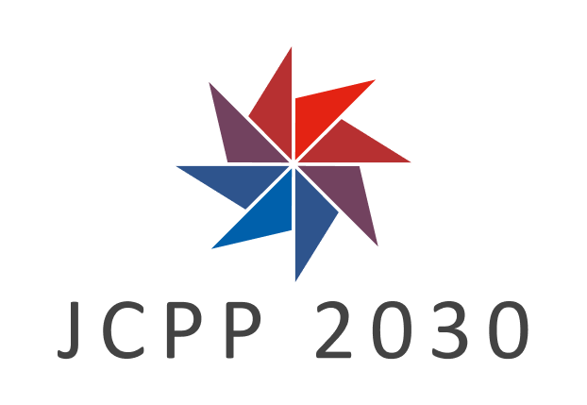
ANEXO I

FICHA DE POSTULACIÓN

CURSO INTERNACIONAL ONLINE CONAF-AGCID-JICA
“Rehabilitación integrada de suelos y cuencas hidrográficas degradadas con énfasis en reducción de riesgo de desastres y recuperación de resiliencia climática”

Santiago de Chile, 1 al 26 de Mayo de 2023

INSTRUCCIONES

Remitir los antecedentes de postulación al correspondiente Punto Focal AGCID de su país (Anexo IV) en la fecha establecida por éste, debidamente llenado y firmado en original en papel. Adjuntar además todos los documentos escaneados en un CD o Pendrive rotulado con el nombre del candidato, nombre del curso y año de realización.

- En forma complementaria al momento de postular y/o consultas enviaran copia de los antecedentes del postulante a los emails de la coordinación y dirección del curso de CONAF (Ver al final del documento)

1- Antecedentes Personales

País: |  |  |  | FOTO ACTUAL
Nacionalidad:
Identificación del participante (Nombre completo):
Institución patrocinadora (donde trabaja):
Profesión:
Nº de pasaporte (vigente al diciembre del 2022):

Nº de cédula de identidad (DNI):

DIRECCIONES | FECHA DE NACIMIENTO |  |  |  | SEXO
a) LABORAL (calle, n°, ciudad) | Día | Mes | Año | Edad | Masculino
 |  |  |  |  | Femenino
 | ESTADO CIVIL LEGAL | Soltero(a) | Casado(a) | Separado(a) | Viudo(a)
Teléfono: (anteponer código del país y ciudad)

E-mail laboral:

b) PARTICULAR (calle, n°, ciudad, país) | Persona a quien notificar en su país en caso de emergencia
 | Nombre:
 | Relación con usted:
Teléfono: (anteponer código del país y ciudad) | Dirección:
 | Teléfono:
E-mail particular: | E-mail:
2- Información de la organización patrocinante
(Debe ser completado y firmado por el Director de la Organización o Jefe de Servicio)

Nombre de la Organización:
Tipo de Organización:
Gubernamental |  |  |  | Pública |  |  | Privada |  |  |  | Internacional |  |  | Otros
Misión de la Institución:

Objetivos estratégicos de la institución ligados con el curso.
Describa las acciones concretas que desarrollaría la institución para lograr la implementación del perfil del plan de acción (proyecto, programa, plan de actividades. Según anexo II)

Vinculación de la Organización con Cooperación Internacional
Proyecto Cooperación con Japón |  |  |  |  | Actividades de cooperación con Chile |  |  |  |  | Otras fuentes de  cooperación |  |  |  |  | Ninguna
Describa brevemente las principales actividades realizadas por la institución a través de la cooperación internacional

3.- Antecedentes Profesionales

Cargo actual la organización (Servicio/Departamento/Unidad)
Fecha de ingreso a la Institución |  |  |  | Fecha inicio cargo actual
Mes |  | Año |  | Mes |  | Año

Descripción de su trabajo
Incluyendo sus responsabilidades (Información como: unidad de trabajo, número de personas a su cargo, proyectos que desarrolla, etc.)
Experiencia Profesional
En áreas de relevancia para el curso, tales como área forestal, manejo de cuencas, medioambiente (trabajo, gestión, docencia y/o investigación).
Capacitación o Estudios en el Exterior
Institución | País | Tema

4- Confirmación de la institución

Declaro que he examinado el presente documento y que la información aquí entregada es verdadera, por lo que apoyamos la designación del presente postulante en nombre de nuestra institución.

Fecha |  | Firma
Nombre |  |  | Timbre/sello  Institucional
Cargo |  |  | Timbre/sello  Institucional
Departamento/  Servicio |  |  | Timbre/sello  Institucional

5- Declaro que he leído las instrucciones de la convocatoria y que la información entregada en el presente formulario es completa y verdadera

NOMBRE | FECHA | FIRMA
Corporación Nacional Forestal CONAF
- Ing For. Dr. Samuel Francke Campaña (Director Curso)
- Ing. For. Celso Carnieletto (Coordinador Curso)
- Dirección: Paseo Bulnes Nº 259 OF 504 - Santiago-Chile
- E-.mails: samuel.francke@conaf.cl, celso.carnieletto@conaf.cl
- Teléfonos: (+562) 226630243/226630342.

